Via het Web: B.V.D.S. - C.B.B.A. (bvdscbba.be)
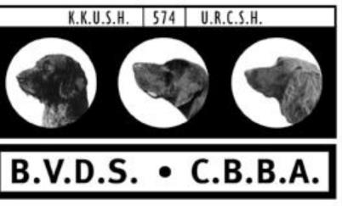 | Inschrijvingsformulier proevenwedstrijden B.V.D.S Formulaire d’inscription aux concours d’épreuve du C.B.B.A.
Sectie Langhaar te Maaseik: ZONDAG 04 augustus 2024  Wolfvijverweg 72  3680 Maaseik | Envoyez votre inscription à/Stuur uw inschrijving naar:  Ragna Van Uytfange bvdslanghaar@gmail.com 0032 478 92 75 47

Nom du chien/Naam van de hond: .............................................................................................. ....................... Sexe/Geslacht: .................. Tatnr./Chipnr.: ........................................................
Race/Ras: ................................................................................................................... ..........................................
Numéro du pedigree/Stamboomnummer:.........................................................
Numéro du carnet de travail/Werkboeknummer:..............................................
Date de naissance/Geboortedatum: ..................................................................
Chasseur/Voorjager: ......................................................................................................... .................................
Numéro de licence kkush/Licentienummer kkush voorjager: ……………………………………………………………………….
Propriétaire/Eigenaar: ...................................................................................................... ..................................
Adresse/Adres: .............................................................................................................. .....................................
……………………………………………………………………………………………………………………………………………………………………… Tél. ou GSM: ………………………………………………………………………………………………………………………………………………….
E-mail: ....................................................................................................................... .........................................
Paiement sur place/betaling ter plaatse:
- membres 35€ par chien/leden 35€ per hond
- non-membres 45€ par chien/niet-leden 45€ per hond
Le soussigné déclare se soumettre aux règlements du comité d'organisation et des organismes officiels habituels. Le conseil d'administration n'est pas responsable d'éventuels accidents et vous remercie de votre exactitude. Ondergetekende, verklaart zich te onderwerpen aan de reglementen van het organiserend bestuur en van de gebruikelijke officiële instanties. Het bestuur kan niet aansprakelijk gesteld worden voor gebeurlijke ongevallen.

Possibilité de commander un repas (sandwich). Peut être commandé le matin.
Mogelijkheid tot bestellen lunch (broodje). ‘s Ochtend door te geven.

Date/Datum: .............................................. Signature/Handtekening:

